ESCUELA SUPERIOR POLITÉCNICA DEL LITORAL

FACULTAD DE INGENIERIA EN ELECTRICIDAD Y TELECOMUNICACINES

PROYECTO DE LABORATORIO DE MICROCONTROLADORES

CONTADOR DE REACCIÓN

LEONARDO CUADRADO G.

Paralelo 11

Grupo 5

Ing. Carlos Valdivieso

Jueves, 14 de Julio de 2011

1.- Enunciado del proyecto

Este programa cuenta con tres botoneras:
- La primera provoca un RESET
- La segunda INICIO
- La tercera PARO
Funcionamiento: Se presiona RESET, luego INICIO y luego con el mismo dedo PARO y se muestra en el puerto B un DISPLAY de LEDS con un número en binario que indicará el tiempo de reacción.

Uso de Subrutinas y pulsadores
En este proyecto se usa tres pulsadores uno para RESET por medio del “master clear” en el pin 1, el segundo en la entrada RC0 en el pin 15 llamado BOTON_MAS y el tercero en la entrada RC1 en el pin 16 llamado STOP. En el puerto B, dese los pines 33 al 40 conectaremos leds, para la visualización del encendido de los led´s

2.- Diagrama de Bloques

3.- Diagrama de Flujo funcional del Programa principal

Inicio
Declaración de Variables
Seteo de Puertos
Menú Inicio
Inc_número
Boton_Mas
Soltar_inc
Retardo_500ms
Boton_ Mas
Vis_led
Inc_var
ok_inc
Compara Variable
Continuar
Z=1
Boton_Stop
Vis_led
Parar
Boton_Stop
1
0
1
0
1
1
0
1
0
0
4.- Descripción del algoritmo o estrategia utilizado.

- Empezamos seteando los parámetros de configuración, como des habilitación del perro guardián, protección del código, entre otras configuraciones.

- Definimos variables.

- Ajustamos configuraciones del PIC, selección de puertos.

- Empieza programa principal con menú_inicio.

- Pregunta por botón_mas para verificar si está o no presionado

- Si botón_mas es alto(1, es decir está presionado) nos dirigimos a inc_numero para que de esta manera por medio de la llamada al retardo de 500ms(retardo que podremos cambiar dependiendo cómo quiero observar los números representados en los led´s) irnos a soltar_inc

- Pregunta por botón_mas para verificar si está o no presionado y si es alto regresamos a nuestro menú_inicio; caso contrario nos vamos a PARAR.

- Pregunta por botón_stop para verificar si está o no presionado.

- Si botón_mas es alto(1, es decir está presionado), por lo tanto visualizaremos en los led´s hasta el número que contó y regresando al menú principal para esperar el inicio del programa, bien sea desde el último número que contó o desde cero con Reset.

- Si botón_mas es bajo (0, es decir está apagado o no está presionado) nos iremos automáticamente a preguntar por botón_stop.

- Si botón_stop es bajo, no regresaremos a menú_inicio para cumplir con todas la rutinas, caso contrario nos vamos a PARAR..

- Preguntamos por botón_stop, si es “1” entonces visualizamos en lo led´s la cantidad contada hasta ese instante en binario según los led´s enendidos y después regresamos a Menu_inicio

- Si botón_stop es “0” nos dirigimos a continuar en donde compararemos el resultado para de esa forma podremos incrementar con una comparacion hasta 256 representado en binario y cuando todos los led´s están encendidos

- Preguntamos si Z=1 o no; si es verdadero(1) nos dirigimos al menú_inicio, en caso contrario estaremos en ok_inc que lo que me hace es contar hasta el numero antes dicho y mostrarlo en lo led´s para que el usuario sepa que numero es.

- Fin del Programa.

5.- Listado del programa fuente en lenguaje ensamblador con comentarios en las líneas de código que considere fundamentales

6.- Diagramas
- PROTEUS
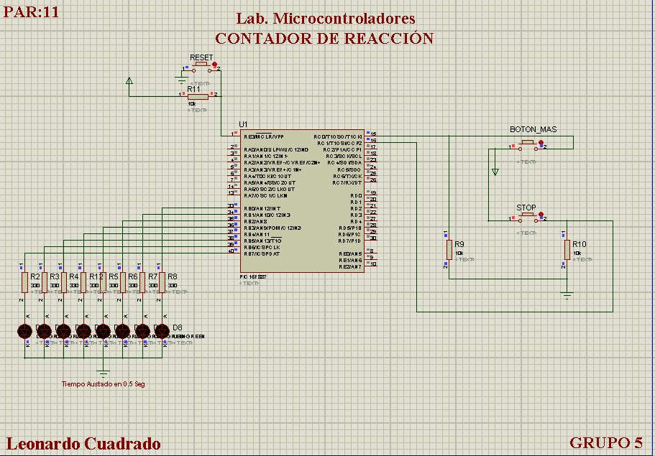

- ARES

- SIMULACION EN 3D

7.- Conclusiones

- El retardo de 50ms es sumamente importante, ya que nos permitirá calibrar de cierta manera la velocidad en que se muestran los numero en binarios en los respectivos led´s que cuando lo llevamos a la parte física y no le colocábamos las resistencias, por lo general, se empezaban a quemar, por ende, no olvidar de las resistencias en los led´s.

- Una de las aplicaciones de los contadores es la medición en tiempo real de alguna acción realizada externamente o del conteo de eventos. Debido a esto hay que en lo posible de ser lo más exacto posible en el cálculo de los tiempos, ya que dependiendo de la aplicación que vayamos a utilizar, esta demandará un mayor o menor grado de exactitud en los retardos.

- Las instrucciones BTFSC y BTFSS sirven para chequear el cambio de estado de una entrada, y al utilizar las dos dentro de nuestro programa podemos controlar el comportamiento de una entrada como botón_mas ya que se puede verificar que esta sea presionada y soltada, para ejecutar una cierta instrucción al momento de recibir la señal.

- En el desarrollo de este programa no fue necesario utilizar el WDT(Watch Dog Timer) ya que no utilizamos al TMR0 ni ningún otro temporizador durante el desarrollo del código, porque controlamos las transiciones del incremento o decremento de los contadores a través de pulsos enviados por nosotros utilizando una botonera.

- Una vez culminada el proyecto pudimos darnos cuenta que el PIC 16F887 es un micro controlador muy empleado puesto que tiene mayor cantidad de recursos que el 16F84, y con el conocimiento necesario de cómo funcionan los lazos podemos modificar cualquier programa con la finalidad de obtener mayores retardos

8.- Recomendaciones

- Para poder realizar la práctica y sacarle el mayor provecho es de vital importancia que el estudiante tenga el conocimiento necesario del comportamiento de los las variables a emplear, de esta manera no tendrá ningún inconveniente si es instructor le pide que realice cambios en el programa para aumentar contador o hacer alguna variante en ello.

- De igual forma se pide al estudiante que tenga mucho cuidado al momento de programar el micro controlador (PIC), para ello debe recordar las opciones que debe habilitar o deshabilitar para la ejecución del programa en un momento dado con el propósito de que no se vayan a presentar problemas en el proyecto y podemos llegar a una feliz culminación.

- Se recomienda al estudiante llevar adecuadamente la materia, esto es, revisar el material proporcionado en el aula de clases y revisar cada uno de los programas realizar en el laboratorio para obtener conocimientos sólidos que nos permitirán desenvolvemos de mejor manera en el laboratorio y cuando abandonemos las aulas de clases en nuestra vida laboral.
- Otra manera de controlar los dispositivos es a través de subrutinas de servicios, aunque la desventaja principal de estas es que se ocupan muchos ciclos de máquina dentro de nuestro programa en determinar el estado del dispositivo.

- Debemos tener en cuenta que las interrupciones no generarán retardos como en las practicas realizadas en clases que se utilizaron lazos anidados, ya que estos no se ejecutan dentro del programa

